Повестка
очередного 40-го заседания Думы Чаинского района IV созыва

16 марта 2023 года начало в 11.00

№ п/п | Наименование вопроса | Докладчики
1 | Об избрании Главы Чаинского района | Председатель Думы Чаинского района  Гусева Светлана Юрьевна
2 | Информация прокурора о состоянии законности и правопорядка на территории Чаинского района за 2022 год | Прокурор Чаинского района,  советник юстиции  Зыков Максим Владимирович
3 | Информация о деятельности Администрации Коломинского сельского поселения по решению вопросов местного значения | Глава Коломинского сельского поселения  Лисняк Александр Венедиктович
4 | Информация о деятельности Администрации Подгорнского сельского поселения по решению вопросов местного значения | Глава Подгорнского сельского поселения  Пантюхин Сергей Сергеевич
5 | О назначении публичных слушаний по обсуждению проекта решения Думы Чаинского района «Об утверждении отчета об исполнении бюджета муниципального образования «Чаинский район Томской области» за 2022 год | Председатель Думы Чаинского района  Гусева Светлана Юрьевна
6 | О награждении Почетной грамотой Думы Чаинского района | Председатель Думы Чаинского района  Гусева Светлана Юрьевна

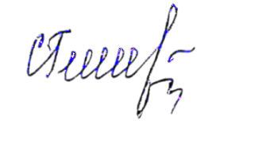

Председатель Думы Чаинского района С.Ю. Гусева

